Анекдот в тему
Предупредительный окрик
- Стой, кто идёт?! Стой или стрелять буду, однако …
Вкрадчивый голос из кустов
- Таки никто никуда не идёт, уже все идут обратно …

По состоянию на 17.06.2019 14:00 МСК котировки зерновой триады в Чикаго выстрелили вверх,
озадачив недавних ценовых пессимистов поисками оправданий обманутых ценовых ожиданий …

Пшеница
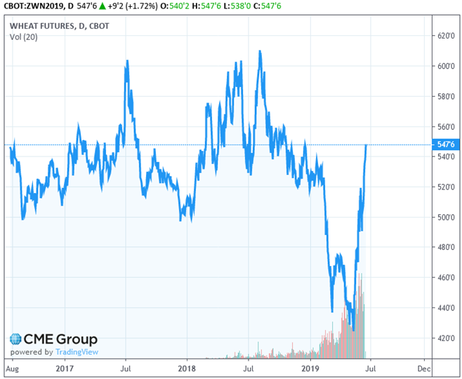

Кукуруза
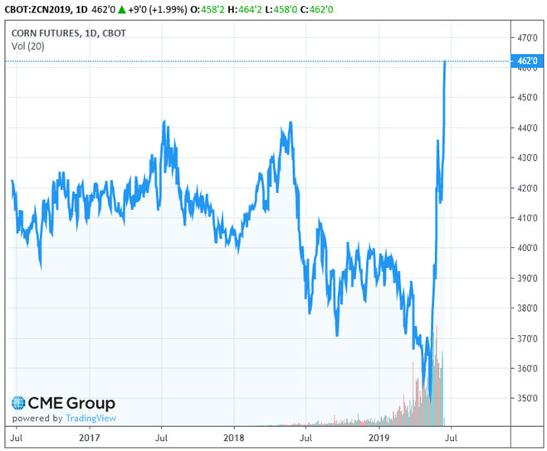

Соевые бобы
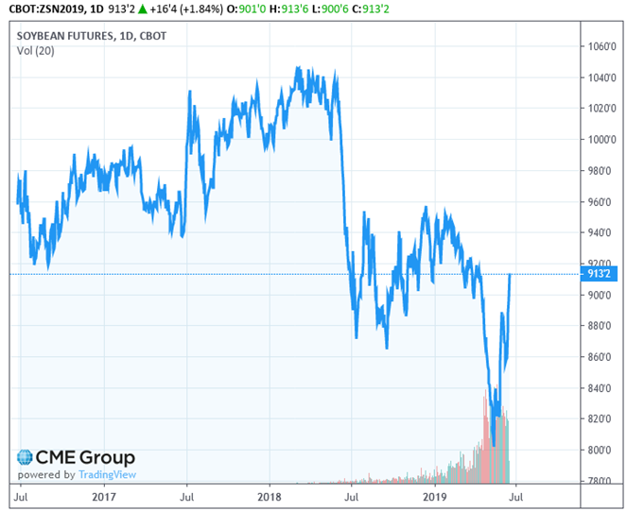

Комментирует ситуация:
РЕШЕТНЯК Владимир Иванович
Директор ООО Агентство “Стратег”
Координатор Агропромышленного клуба “Земляне”
– Либо мне почудилось, либо послышались вкрадчивые голоса из кустов …
Публикация в тему:
Эксперты ожидают продолжения роста мировых цен на зерно
http://www.finmarket.ru/news/5020074

– Отсюда напрашивается вывод: не стоит играть в американский покер по правилам дурака …


Интернет - канал: http://agroprom.club
Телефоны: +7 - 910 - 2252156, - 919 - 2897900
Электронная почта: strateg@belnet.ru, agropromclub@mail.ru
Основные сферы деятельности
Стратегическое моделирование рынков АПК
Статистические и аналитические базы данных
Оказание информационно - консалтинговых услуг
Сопутствующие сферы деятельности
Организация и проведение конгресс - мероприятий
Обучающие курсы по стратегическому планированию
Содействие по продвижению перспективных технологий

